Министерство науки и высшего образования Российской Федерации  
Пензенский государственный университет  
Кафедра вычислительная техника

**ОТЧËТ**  
по лабораторной работе №4  
по курсу «Программирование»  
на тему «Преобразование представления числовых данных»

Выполнили студенты группы 22ВВП1:  
Беляев Д.

Ипполитов И.

Приняли:  
Слепцов Н.В  
Голотенков Н.О

Пенза 2023

**Название**

Преобразование представления числовых данных

**Цель работы**

Изучение способов представления и алгоритмов преобразования числовых данных.

**Лабораторное задание**

Разработать программу перевода целого знакового числа из 2сс в 2сс.

**Метод решения задачи**

Объявили и инициализировали переменные в С, с помощью ассемблерной вставки выполнили алгоритм в соответствии с условием

**Блок-схема программы**

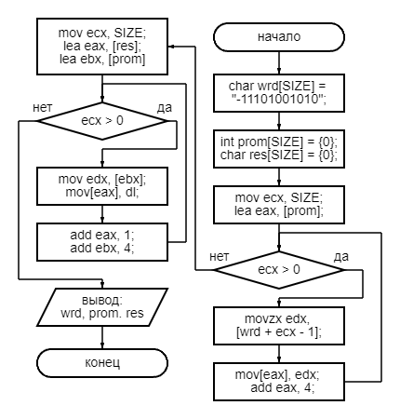

**Листинг**

#define _CRT_SECURE_NO_WARNINGS

#include <stdio.h>

#define SIZE 12

char wrd[SIZE] = "-11101001010";

int prom[SIZE] = {0};

char res[SIZE] = {0};

int main()

{

_asm

{

// from ascii

mov ecx, SIZE;

lea eax, [prom];

FROM_ASCII_LOOP:

movzx edx, [wrd + ecx - 1];

mov[eax], edx;

add eax, 4;

loop FROM_ASCII_LOOP;

// to ascii

mov ecx, SIZE;

lea eax, [res];

lea ebx, [prom]

TO_ASCII_LOOP:

mov edx, [ebx];

mov[eax], dl;

add eax, 1;

add ebx, 4;

loop TO_ASCII_LOOP;

}

printf("Initial value (ASCII): %s\n", wrd);

printf("Normal form: ");

for (int i = 0; i < SIZE; i++)

printf("%d ", prom[i]);

printf("\nResult (ASCII): %s\n", res);

}

**Пояснительный текст к программе**

Задается строка символов в коде ASCII. После в цикле строка переводится в массив чисел. Далее совершаем обратную операцию: переводим из числового кода в код ASCII.

**Результат работы программы**

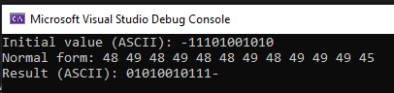

**Протокол трассировки программы**

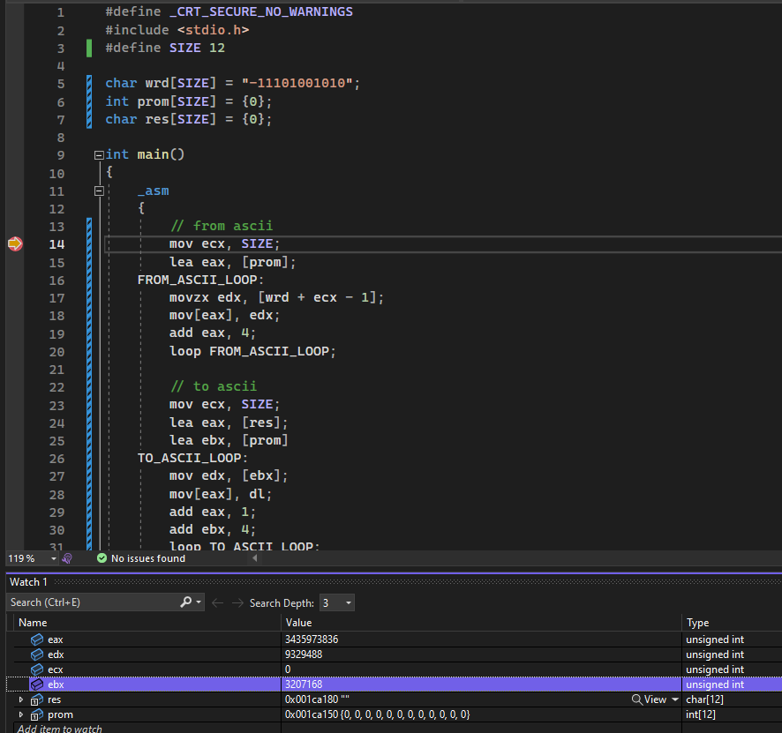

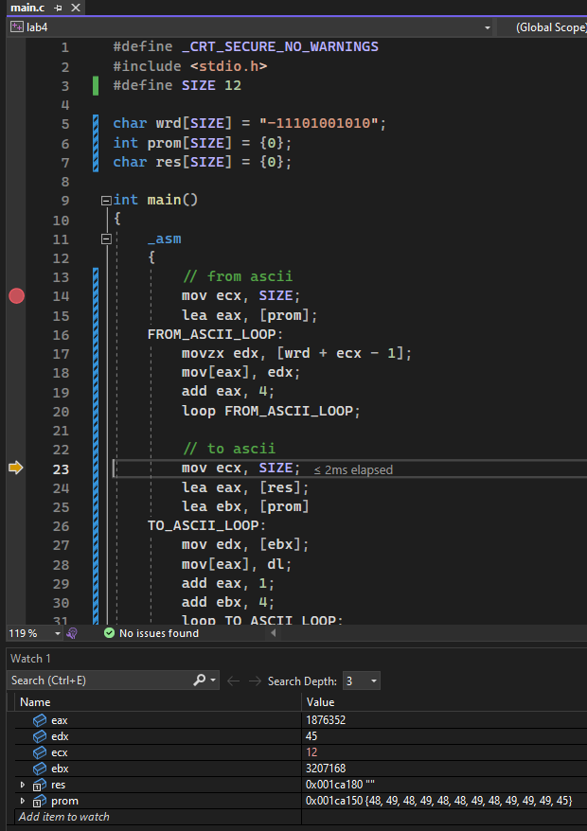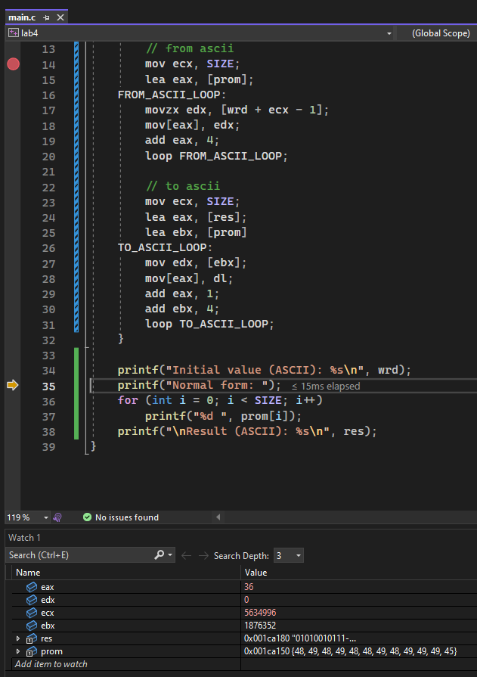

**Вывод**

Мы изучили способы представления и алгоритмы преобразования числовых данных.